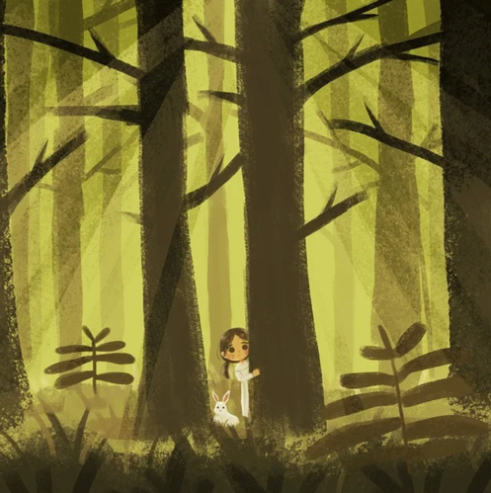

Ter Coulsterkerk Heiloo 28 juni 2026
Verstoppertje met God
Orgel: Gerard Leegwater
Dwarsfluit, Tenor- en Renaissanceblokfluit:
Horst en Eva Hausen

Orgelspel

Lied 146a: Laat ons nu vrolijk zingen (vers 1+3+4)

V: Waar komt onze hulp vandaan?
A: Van God, de schepper van alles wat leeft
V: God slaapt niet. God vergeet ons niet.
A: God is aan onze zijde, dag en nacht.
V: God houdt ons liefdevol vast
A: In zijn hand zijn wij geborgen.
V: God is altijd bij ons
A: Tot aan het einde der dagen

Lied 146a: Laat ons nu vrolijk zingen (vers 5+7)

Gebed

Lied 150a: Geprezen zij God (alle vier verzen)

Inleiding: Verstoppertje met God

Muziek:
Antonio Vivaldi(1678 - 1741) Largo aus Konzert C-Dur
für Sopranino oder Altblockföte und B.c.

Lezing: Jeremia 29, 1 + 4 t/m 14

Lied 851: Gij, hemelhoog verheven (vers 1 t/m 3 + 5 + 9 +10)

Lezing: Matteüs 7, 7 t/m 11

Muziek:
J.S.Bach (1685 -- 1756)
Siciliano aus Es-Dur Sonate
Querflöte und B.c.

Overdenking afgewisseld met

Muziek
J.S.Bach (1685 - 1756)
Gavotte en Rondeau aus Partita 2 für Violine
Tenorblockflöte solo

Lied 1000: Wij zagen hoe het spoor van God (alle 5 verzen)

Mededelingen ouderling van dienst

Voorbeden (4x), Door gemeente telkens beantwoord met 367 G Kom te hulp, sta op
Stil gebed afgesloten met 367 G Kom te hulp, sta op
Onze Vader

Afsluiting: Verstoppertje met God

Muziek:
Francesco Rognoni (um 1600)
Vestiva i colli
Renaissanceblockflöte solo

Slotlied 704: Dank, dank nu allen God (alle 3 verzen)

Zegen

Beantwoord door de gemeente met 3x gezongen Amen

Orgelspel

